O Instituto Cultural Ítalo Brasileiro oferece a seus Parceiros

25% de desconto

nos cursos de língua italiana com início em abril/2025

Trimestral Online Início dias 16 e 22/04/2025 com duas aulas por semana

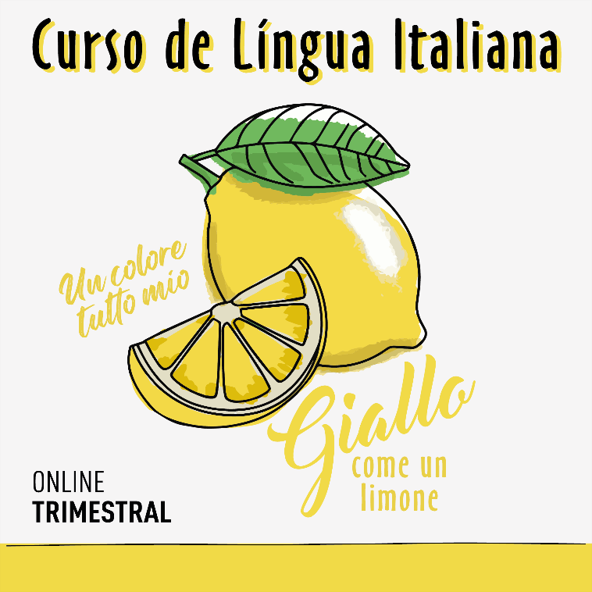

O presente desconto não é aplicado em aulas particulares
Cursos Online: https://icib.org.br/cursos/linguas/calendario-cursos-online

Mais informações:
Secretaria de Cursos - WhatsApp 11 9 7712-0061 (11) 9 8237-4238
Instituto Cultural ítalo Brasileiro https://icib.org.br Rua Frei Caneca, 1071 Consolação – São Paulo

